Информация для СМИ
22 апреля 2019 года

Новые вертикальные пылесосы-трансформеры STARWIND серии SCH –
главные помощники для быстрой уборки

Превосходные результаты уборки, удобство управления и хранения.
Компания STARWIND представляет новые модели вертикальных пылесосов-трансформеров SCH1010 и SCH1620. Новинки, предназначенные для сухой уборки помещений, станут незаменимыми помощниками в поддержании чистоты дома и в офисе. Главная особенность моделей – их универсальность. Вертикальные пылесосы легко превращаются в ручные и отлично справляются с чисткой мебели.
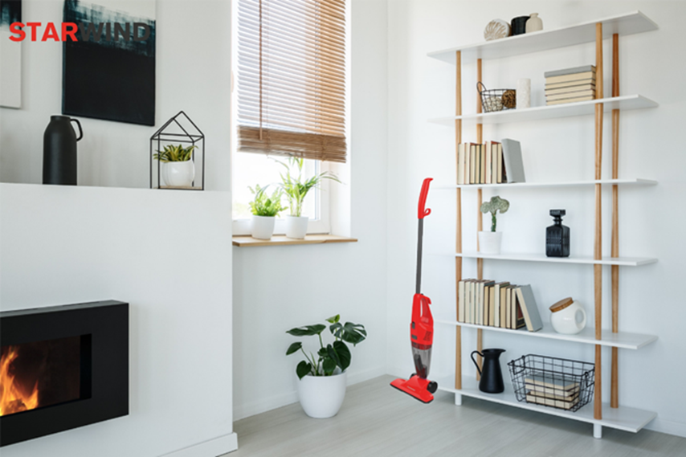
Компактное устройство STARWIND SCH1010 мощностью 800 Вт легко хранить и еще легче использовать: благодаря небольшому весу, прибором удобно пользоваться, а возможность вертикальной парковки избавит от необходимости каждый раз наклоняться, чтобы продолжить уборку. Пылесос оснащен моющимся фильтром, контейнером для пыли объемом 0,8 литров и не требует покупки дополнительных сменных мешков. Модель STARWIND SCH1010 представлена в двух вариантах: в черном и красном цвете.
STARWIND SCH1620 отличается высокой мощностью всасывания (1000 Вт), что позволяет удалять даже самые мелкие загрязнения с любых поверхностей. В комплектацию входят три насадки: насадка пол/ковер, комбинированная насадка щелевая/для пыли и насадка щетка. Устройство оснащено контейнером для сбора пыли объемом 0,6 литров, который удобно мыть, и специальным фильтром тонкой очистки – HEPA (High Efficiency Particulate Absorption), который предназначен для очистки воздуха от самых мелких частиц.
Новые вертикальные пылесосы-трансформеры STARWIND SCH1010 и SCH1620 уже поступили в розничную продажу.

***
О компании STARWIND
Под брендом STARWIND на рынке представлена мелкая бытовая и климатическая техника. Всего в ассортименте - около 70 товарных позиций, в том числе: устройства для кухни (чайники, блендеры, миксеры, тостеры), техника по уходу за собой (весы, фены, увлажнители) и сплит-системы для кондиционирования воздуха.
Продукция STARWIND производится в Китае на фабриках, имеющих опыт успешного многолетнего сотрудничества со всемирно известными производителями бытовой техники. Разработкой моделей занимается собственный R&D-центр.
Перед отправкой в производство каждая партия устройств проходит тщательную процедуру многоступенчатого тестирования и проверки качества. Всю технику STARWIND характеризует эргономичный дизайн, современные высокотехнологичные материалы, простота и удобство использования, высокое качество исполнения и доступные цены. Важным преимуществом является также локализация продукции – на большинстве устройств элементы управления подписываются на кириллице.
Продукция STARWIND имеет все необходимые сертификаты, а ее качество подтверждено годовой гарантией производителя. Компания MERLION является эксклюзивным дистрибьютором STARWIND на территории России.
Подробнее: http://starwind.com.ru

